Análisis de las Estrategias de Publicidad y Promoción de la Marca Kondor en el Mercado B2C de Medellín y el Área Metropolitana

Nilson Henao, Jeimy Amaya, Elizabeth Valencia, Daniel Gil y Jeison Uribe
Técnico Laboral en Mercadeo, CESDE
Comunicación Integrada del Mercadeo
Miguel Antonio Flórez Taborda
3 de noviembre de 2026

Índice
Planteamiento del problema 3
Tema central de la investigación 3
Objetivos 5
Objetivo general 5
Objetivos específicos y variables 5
Encuesta – Calzado Kondor 6
Resultados 9
Perfil de los encuestados 9
Canales y medios de comunicación 12
Estrategias utilizadas 15
Percepción del cliente 17
Competencia 20
Atributos y beneficios 23
Oportunidades de mejora en la comunicación 26
Reconocimiento y recordación 29
Apéndice A. Tablero de resultados 32
Apéndice B. Conclusiones técnicas de las preguntas más relevantes 33

Análisis de las Estrategias de Publicidad y Promoción de la Marca Kondor en el Mercado B2C de Medellín y el Área Metropolitana

Planteamiento del problema
Calzado Kondor participa en el mercado B2C (de empresa a consumidor final) de Medellín y el Área Metropolitana; sin embargo, se percibe una baja presencia de sus estrategias de publicidad y promoción dirigidas al consumidor final. Actualmente, la marca requiere conocer cómo está siendo percibida su comunicación, qué nivel de reconocimiento y recordación tiene entre los consumidores y cómo se compara su presencia publicitaria frente a la de sus competidores.
La falta de información sobre estos aspectos dificulta determinar si sus actuales estrategias de publicidad y promoción son suficientes para fortalecer su posicionamiento y presencia en el mercado B2C. Por esta razón, se requiere realizar una investigación de mercados que permita analizar las estrategias actuales de publicidad y promoción de Kondor, identificar oportunidades de comunicación y establecer elementos que contribuyan al fortalecimiento de su presencia en el mercado de Medellín y el Área Metropolitana.
A partir de lo anterior, esta investigación busca responder la siguiente pregunta: ¿cómo gestiona Kondor sus estrategias de publicidad y promoción en el mercado B2C de Medellín y el Área Metropolitana, y qué efecto tiene esa gestión en el reconocimiento y la recordación de la marca frente a la competencia?

Tema central de la investigación
El tema central de esta investigación es la gestión de las estrategias de publicidad y promoción de Kondor en el mercado B2C. Se busca analizar cómo la marca comunica sus atributos y beneficios al consumidor final y qué efecto tiene esa gestión en su reconocimiento y recordación frente a la competencia. Se habla de gestión y no solo de publicidad porque no interesa únicamente describir las piezas que publica la marca, sino entender qué quiere comunicar y qué tanto de ese mensaje realmente llega al consumidor.
Para responder a este propósito, se tienen en cuenta varios elementos que están relacionados. Por un lado, está lo que hace la marca: la publicidad, a través de sus medios, mensajes y canales, y la promoción, con las acciones que buscan incentivar la compra y generar mayor presencia. Por otro lado, está lo que pasa con el consumidor: la percepción que construye a partir de los mensajes y de su experiencia con el producto, y la recordación, es decir, qué tan presente está Kondor cuando piensa en calzado de seguridad. También está la comunicación de marca, que es la forma en que Kondor convierte sus atributos y características en mensajes que el consumidor pueda entender. Además, es necesario tener en cuenta a la competencia, porque la recordación no se puede analizar por separado, sino comparándola con otras marcas que buscan ocupar ese mismo espacio en la mente del consumidor.
Este tema hace parte de la gestión comercial y no solamente del área creativa, porque la publicidad y la promoción ayudan a conectar a la empresa con sus consumidores y a comunicar por qué deberían considerar sus productos. Una marca que tiene poca presencia puede tener más dificultades para entrar en las opciones que una persona considera al momento de comprar. Para Kondor, esto significa que comunicar bien sus beneficios no es simplemente un complemento del producto, sino una parte importante de cómo puede llegar al consumidor y competir en el mercado.

Objetivos

Objetivo general
Analizar la gestión de la estrategia de publicidad y promoción de la marca Kondor en el mercado B2C de Medellín y el Área Metropolitana durante el año 2026.

Objetivos específicos y variables
La Tabla 1 relaciona cada variable de la investigación con su objetivo específico y con las preguntas de la encuesta que la miden en la encuesta aplicada.
Tabla 1
Variables, objetivos específicos y preguntas de la encuesta
Variable | Objetivo específico | Preguntas
Canales y medios de comunicación | Identificar los principales medios y canales utilizados por Kondor para comunicar sus productos al consumidor final. | 1.1, 1.2
Estrategias utilizadas | Evaluar las estrategias de publicidad y promoción que actualmente utiliza Kondor en el mercado B2C. | 2.1, 2.2
Percepción del cliente | Analizar la percepción de los consumidores frente a los mensajes publicitarios y promocionales de Kondor. | 3.1, 3.2
Competencia | Comparar la presencia publicitaria de Kondor con la de otras marcas de calzado de seguridad presentes en el mercado. | 4.1, 4.2
Atributos y beneficios | Identificar cuáles atributos y beneficios de los productos Kondor son más reconocidos por el consumidor. | 6.1, 6.2
Reconocimiento y recordación | Analizar la relación entre las estrategias de publicidad y promoción de Kondor y su reconocimiento entre los consumidores. | 8.1, 8.2
Oportunidades de mejora en la comunicación | Determinar qué oportunidades de mejora en la comunicación pueden contribuir a fortalecer la presencia de Kondor en el mercado B2C. | 7.1, 7.2
Nota. La numeración corresponde a la encuesta aplicada, que se presenta más adelante. La encuesta también registró la edad y la ocupación de cada persona para describir la muestra.

Encuesta – Calzado Kondor Encuesta # 001
Esta encuesta tiene como objetivo, analizar la gestión de la estrategia de publicidad y promoción de la marca KONDOR en el mercado B2C de Medellín y el área metropolitana durante el año 2026.

Variable: Canales y medios de comunicación
1.1 ¿Por cuál de los siguientes medios ha visto o recibido información sobre los productos de Calzado Kondor?
A) Redes sociales
B) Página web
C) Publicidad en establecimientos
D) Publicidad exterior
E) Recomendación
F) Otro
1.2 ¿Por cuál medio le gustaría recibir información sobre los productos de Calzado Kondor?
A) Instagram - Facebook
B) TikTok
C) Página web
D) WhatsApp
E) Publicidad exterior
F) Correo electrónico
G) Otro

2. Estrategias utilizadas
2.1 ¿Ha visto recientemente alguna promoción, descuento o campaña publicitaria de Calzado Kondor?
A) Sí
B) No
C) No recuerdo
2.2 ¿Cuál de estas acciones de Calzado Kondor recuerda haber visto o recibido?
A) Descuentos
B) Promociones
C) Publicaciones en redes
D) Publicidad de productos
E) Concursos o actividades
F) No recuerda

Percepción del cliente
3.1 ¿Qué tan atractivos le resultan los mensajes publicitarios de Calzado Kondor?
A) Muy atractivos
B) Poco atractivos
C) Atractivos
D) Nada atractivos
E) No los conoce
3.2 ¿Qué sensación le generan los mensajes publicitarios de Calzado Kondor?
A) Confianza
B) Seguridad
C) Calidad
D) Innovación
E) Ninguna
F) Otra

Competencia
4.1 Cuando piensa en calzado de seguridad, ¿cuál marca recuerda primero?
A) Kondor
B) Herreros
C) CAT
D) Triventto
E) Croydon
F) Otra
G) No recuerda
4.2 ¿Cuál de estas marcas considera que tiene mayor impacto publicitario?
A) Kondor
B) Croydon
C) CAT
D) Herreros
E) Otra
F) No sabe

Atributos y beneficios
6.1 ¿Cuál de los siguientes atributos relaciona principalmente con los productos de Calzado Kondor?
A) Seguridad
B) Comodidad
C) Durabilidad
D) Diseño
E) Calidad
F) Precio
6.2 ¿Cuál considera que es el principal beneficio de utilizar Calzado Kondor?
A) Protección
B) Comodidad durante la jornada
C) Durabilidad
D) Confianza al trabajar
E) Otro
F) No sabe

Oportunidades de mejora en la comunicación
7.1 ¿Qué aspecto considera que Calzado Kondor debería mejorar en su comunicación publicitaria?
A) Mayor presencia en redes
B) Más información de productos
C) Mayor variedad de contenidos
D) Mayor frecuencia
E) Mayor presencia en puntos de venta
7.2 ¿Qué información le gustaría encontrar con mayor frecuencia en la comunicación de Calzado Kondor?
A) Precio
B) Características
C) Beneficios
D) Promociones
E) Puntos de venta
F) Nuevos productos
G) Ninguna de las anteriores
H) Todas las anteriores

Estrategia de publicidad
8.1 Después de haber visto publicidad o promociones de Calzado Kondor, ¿qué tan fácil le resultó recordar la marca?
A) Muy fácil
B) Fácil
C) Poco fácil
D) Nada fácil
E) No ha visto
8.2 ¿Considera que la publicidad y las promociones de Calzado Kondor permiten diferenciar la marca de otras marcas de calzado de seguridad?
A) Sí, mucho
B) Sí, algo
C) Poco
D) Nada
E) No sabe

Resultados
A continuación se presentan los resultados de la encuesta aplicada a 39 personas, organizados según las variables de la investigación. Para cada pregunta se muestra la tabla de frecuencias, su figura y la interpretación, primero cuantitativa y luego cualitativa. Al final del documento se incluye el tablero de resultados que se construyó en Excel (ver Apéndice A). En el Apéndice B se presentan las conclusiones técnicas de las cinco preguntas más relevantes.
Perfil de los encuestados
Tabla 2
Rango de edad de los encuestados
Opción de respuesta | F.A. | F.A.A. | F.R. (%) | F.R.A. (%)
18-25 | 8 | 8 | 20,5 | 20,5
26-35 | 11 | 19 | 28,2 | 48,7
36-45 | 10 | 29 | 25,6 | 74,4
46-60 | 10 | 39 | 25,6 | 100,0
Total | 39 | 39 | 100,0
F.A. = frecuencia absoluta; F.A.A. = frecuencia absoluta acumulada; F.R. = frecuencia relativa; F.R.A. = frecuencia relativa acumulada.
Figura 1
Rango de edad de los encuestados
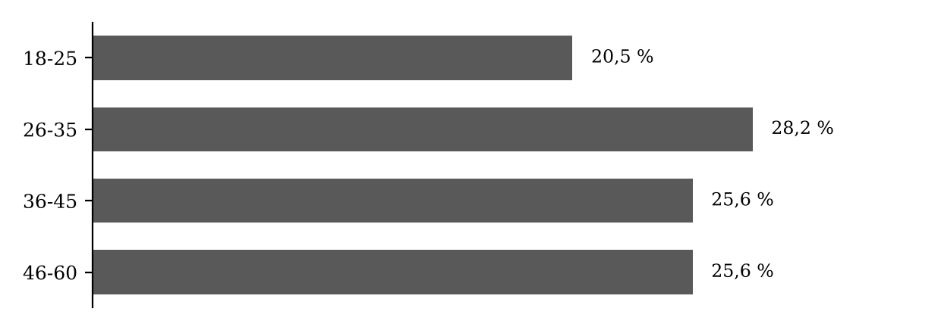

Según los datos observados (Tabla 2), el 28,2 % de los encuestados tiene entre 26 y 35 años. Por otro lado, los de 36 a 45 años y los de 46 a 60 años tienen el mismo porcentaje, un 25,6 % cada grupo. Finalmente, solo un 20,5 % tiene entre 18 y 25 años.
Lo anterior significa que las edades quedaron bastante repartidas, porque cada grupo es una parte pequeña de la población y ninguno sobresale mucho. Así, en la encuesta participaron personas jóvenes y adultas casi por igual, aunque con esta pregunta no es posible saber cuántas usan calzado de seguridad en su trabajo.
Tabla 3
Ocupación de los encuestados
Opción de respuesta | F.A. | F.A.A. | F.R. (%) | F.R.A. (%)
Administrativo y operativo | 12 | 12 | 30,8 | 30,8
Comercial, mercadeo y diseño | 11 | 23 | 28,2 | 59,0
Hogar, pensionado o desempleado | 6 | 29 | 15,4 | 74,4
Educación y salud | 4 | 33 | 10,3 | 84,6
Ingeniería, consultoría e independientes | 4 | 37 | 10,3 | 94,9
Estudiante | 2 | 39 | 5,1 | 100,0
Total | 39 | 39 | 100,0

Figura 2
Ocupación de los encuestados
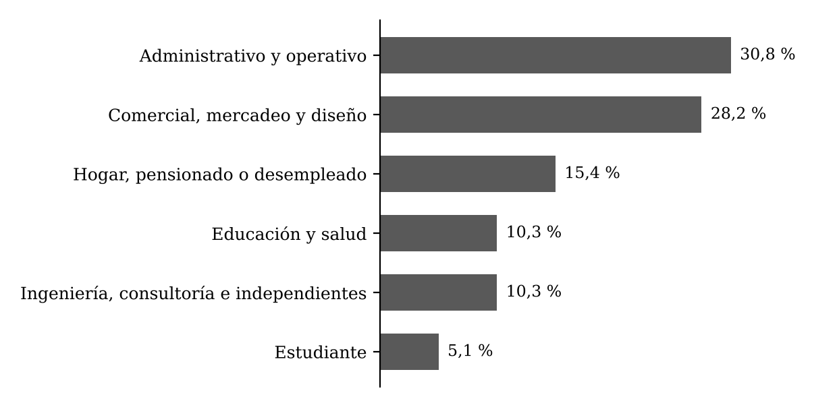

A partir de la información obtenida (Tabla 3) se puede evidenciar que el 30,8 % de los encuestados trabaja en cargos administrativos y operativos, y el 28,2 % en áreas comerciales, de mercadeo y diseño. Por otro lado, el 15,4 % se dedica al hogar o está pensionado o desempleado, mientras que educación y salud, e ingeniería, consultoría e independientes tienen un 10,3 % cada uno. Finalmente, solo un 5,1 % son estudiantes.
Lo anterior significa que aproximadamente la mitad de los encuestados trabaja en oficinas o en ventas, y no en oficios como la construcción o la logística, que son los que más usan calzado de seguridad. Por eso hay que tener en cuenta que muchas respuestas vienen de personas que conocen la marca de lejos y no de usuarios frecuentes.

Canales y medios de comunicación

Pregunta 1.1
Tabla 4
¿Por cuál de los siguientes medios ha visto o recibido información sobre los productos de Calzado Kondor?
Opción de respuesta | F.A. | F.A.A. | F.R. (%) | F.R.A. (%)
Redes sociales | 18 | 18 | 46,2 | 46,2
Recomendación | 13 | 31 | 33,3 | 79,5
Otro: dotación empresarial | 3 | 34 | 7,7 | 87,2
Publicidad en establecimientos | 2 | 36 | 5,1 | 92,3
Publicidad exterior | 1 | 37 | 2,6 | 94,9
Página web | 0 | 37 | 0,0 | 94,9
Otro: no ha visto/recibido | 2 | 39 | 5,1 | 100,0
Total | 39 | 39 | 100,0

Figura 3
Respuestas a la pregunta 1.1
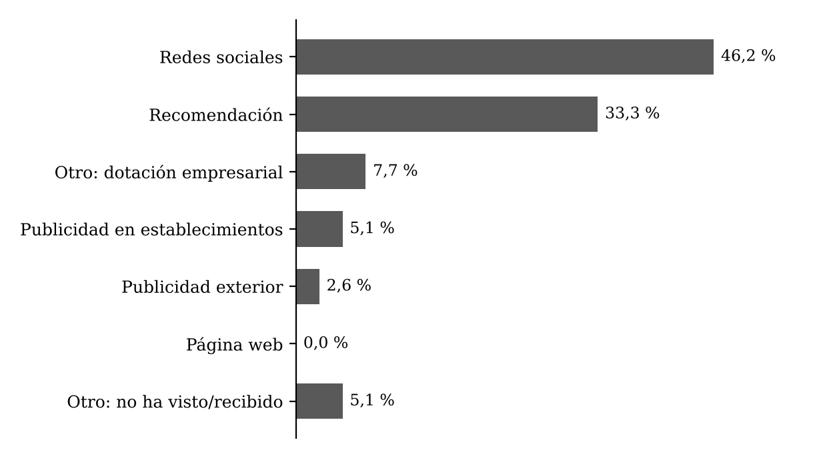

Según los datos observados (Tabla 4), el 46,2 % de los encuestados ha visto información de Calzado Kondor en redes sociales. Por otro lado, el 33,3 % la conoció por recomendación y el 7,7 % por la dotación de su empresa. Le siguen la publicidad en establecimientos con un 5,1 % y la publicidad exterior con un 2,6 %, y otro 5,1 % nunca ha visto información de la marca. Finalmente, ninguno la conoció por la página web.
Lo anterior significa que la gente conoce a Kondor sobre todo por redes sociales y por el voz a voz, que juntos suman una gran mayoría de los encuestados. La publicidad en la calle y en los almacenes casi no aparece, y la página web no está cumpliendo su función. También llama la atención que algunas personas conocen la marca solo porque su empresa se la entrega como dotación.
Pregunta 1.2
Tabla 5
¿Por cuál medio le gustaría recibir información sobre los productos de Calzado Kondor?
Opción de respuesta | F.A. | F.A.A. | F.R. (%) | F.R.A. (%)
Instagram - Facebook | 20 | 20 | 51,3 | 51,3
WhatsApp | 6 | 26 | 15,4 | 66,7
Publicidad exterior | 5 | 31 | 12,8 | 79,5
Correo electrónico | 4 | 35 | 10,3 | 89,7
Página web | 3 | 38 | 7,7 | 97,4
TikTok | 1 | 39 | 2,6 | 100,0
Otro | 0 | 39 | 0,0 | 100,0
Total | 39 | 39 | 100,0

Figura 4
Respuestas a la pregunta 1.2
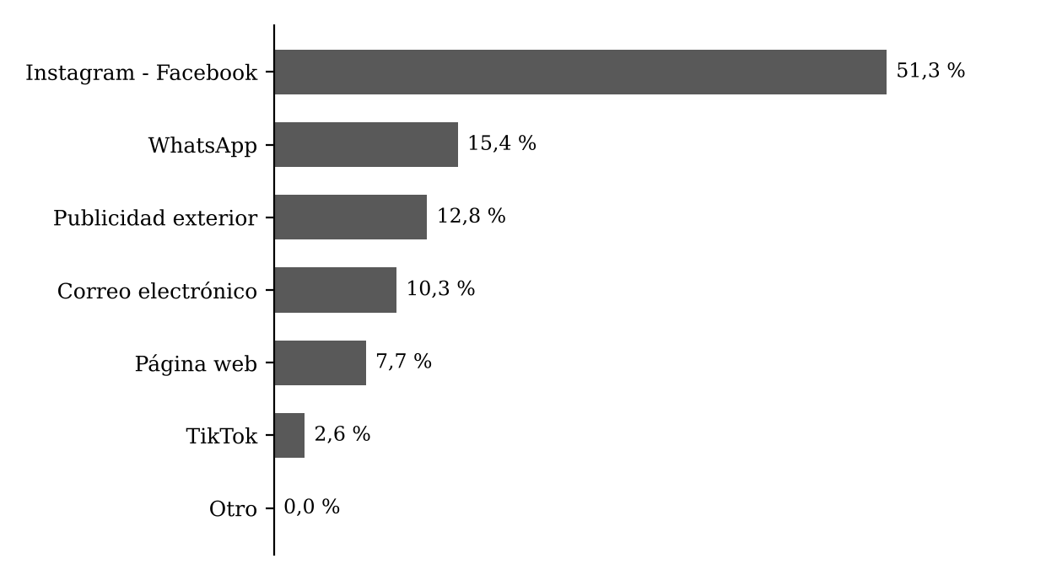

A partir de la información obtenida (Tabla 5) se puede evidenciar que el 51,3 % de los encuestados prefiere recibir información de Calzado Kondor por Instagram o Facebook. Por otro lado, el 15,4 % prefiere WhatsApp, el 12,8 % la publicidad exterior y el 10,3 % el correo electrónico. Finalmente, solo un 7,7 % elige la página web y un 2,6 % TikTok.
Lo anterior significa que aproximadamente la mitad de los encuestados quiere encontrar a Kondor en Instagram o Facebook, lo cual coincide con la pregunta 1.1, donde las redes también fueron el medio principal. Esto representa un reto para la marca, porque aunque las redes son el lugar donde la gente la quiere encontrar, en la pregunta 2.1 solo el 25,6 % había visto publicidad reciente de Kondor; es decir, todavía no está llegando con fuerza a ese canal. En cambio, TikTok casi no interesa, tal vez porque la mayoría de los encuestados tiene más de 25 años.

Estrategias utilizadas
Pregunta 2.1
Tabla 6
¿Ha visto recientemente alguna promoción, descuento o campaña publicitaria de Calzado Kondor?
Opción de respuesta | F.A. | F.A.A. | F.R. (%) | F.R.A. (%)
Sí | 10 | 10 | 25,6 | 25,6
No | 22 | 32 | 56,4 | 82,1
No recuerdo | 7 | 39 | 17,9 | 100,0
Total | 39 | 39 | 100,0

Figura 5
Respuestas a la pregunta 2.1
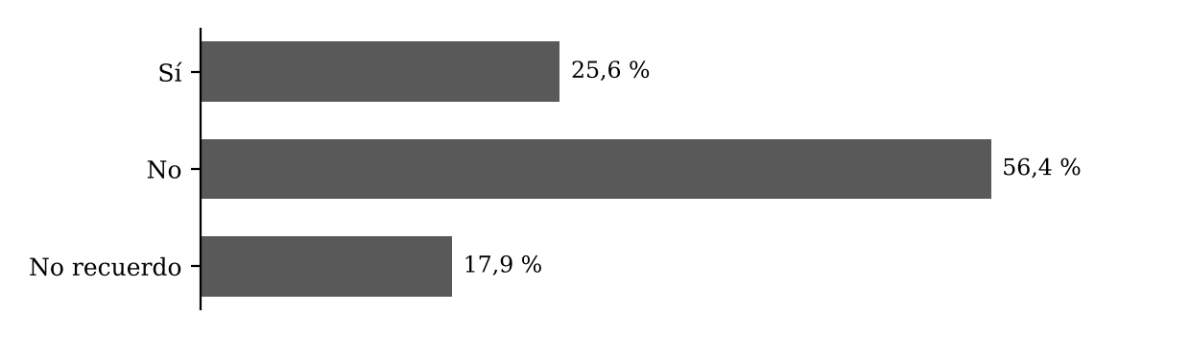

Según los datos observados (Tabla 6), el 56,4 % de los encuestados no ha visto recientemente ninguna promoción, descuento o campaña de Calzado Kondor. Por otro lado, el 25,6 % sí ha visto alguna. Finalmente, un 17,9 % no lo recuerda.
Lo anterior significa que solo una parte pequeña de los encuestados ha visto hace poco publicidad de Kondor, mientras que la mayoría no la ha visto o no se acuerda. Esto confirma lo planteado en el problema de investigación: la publicidad de la marca le llega a muy pocos consumidores finales.

Pregunta 2.2
Tabla 7
¿Cuál de estas acciones de Calzado Kondor recuerda haber visto o recibido?
Opción de respuesta | F.A. | F.A.A. | F.R. (%) | F.R.A. (%)
Publicaciones en redes | 6 | 6 | 15,4 | 15,4
Publicidad de productos | 5 | 11 | 12,8 | 28,2
Promociones | 3 | 14 | 7,7 | 35,9
Descuentos | 2 | 16 | 5,1 | 41,0
Concursos o actividades | 1 | 17 | 2,6 | 43,6
No recuerda | 22 | 39 | 56,4 | 100,0
Total | 39 | 39 | 100,0

Figura 6
Respuestas a la pregunta 2.2
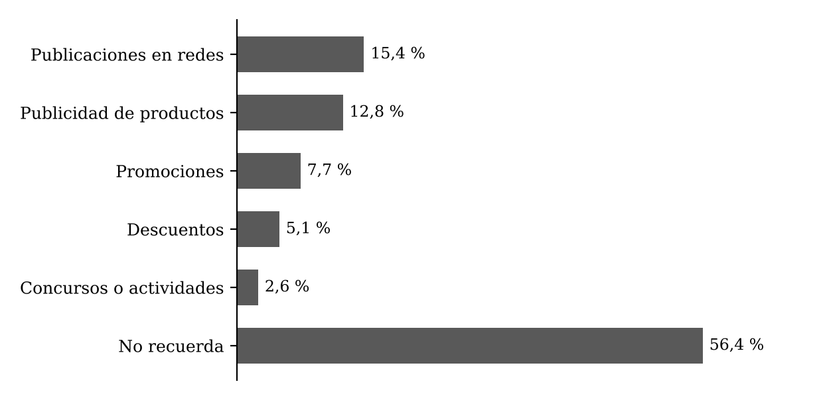

A partir de la información obtenida (Tabla 7) se puede evidenciar que el 56,4 % de los encuestados no recuerda ninguna acción de Calzado Kondor. Por otro lado, el 15,4 % recuerda publicaciones en redes y el 12,8 % publicidad de productos, seguidos por las promociones con un 7,7 % y los descuentos con un 5,1 %. Finalmente, solo un 2,6 % recuerda concursos o actividades.
Lo anterior significa que aproximadamente la mitad de los encuestados no recuerda nada de lo que hace la marca, igual que en la pregunta 2.1. Además, lo poco que se recuerda son publicaciones y anuncios de productos, mientras que las promociones, los descuentos y los concursos juntos son apenas una mínima parte. Por eso se puede afirmar que Kondor casi no se relaciona con promociones.
Percepción del cliente
Pregunta 3.1
Tabla 8
¿Qué tan atractivos le resultan los mensajes publicitarios de Calzado Kondor?
Opción de respuesta | F.A. | F.A.A. | F.R. (%) | F.R.A. (%)
Muy atractivos | 8 | 8 | 20,5 | 20,5
Atractivos | 15 | 23 | 38,5 | 59,0
Poco atractivos | 3 | 26 | 7,7 | 66,7
Nada atractivos | 0 | 26 | 0,0 | 66,7
No los conoce | 13 | 39 | 33,3 | 100,0
Total | 39 | 39 | 100,0

Figura 7
Respuestas a la pregunta 3.1
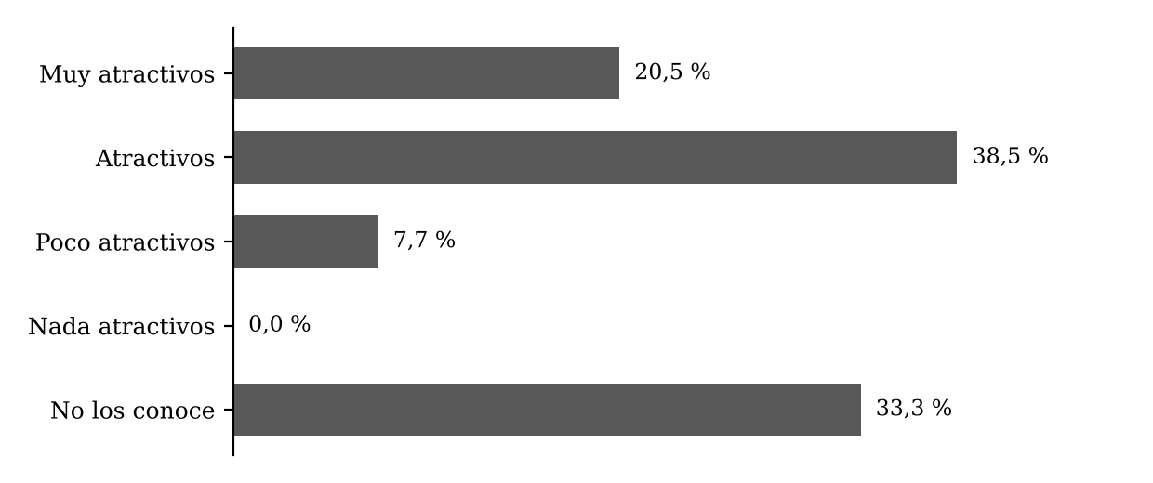

Según los datos observados (Tabla 8), el 38,5 % de los encuestados considera atractivos los mensajes publicitarios de Calzado Kondor. Por otro lado, el 33,3 % dice que no los conoce y el 20,5 % los encuentra muy atractivos. Finalmente, solo un 7,7 % los ve poco atractivos y ninguno respondió que nada atractivos.
Lo anterior significa que aproximadamente la mitad de los encuestados tiene una buena opinión de los mensajes de Kondor y que nadie los rechaza del todo. Pero hay algo que no cuadra: de las 26 personas que calificaron los mensajes, 17 dijeron en la pregunta 2.1 que no han visto publicidad reciente o que no la recuerdan, así que puede que muchos respondieran pensando en la marca en general y no en un anuncio. Además, una de cada tres personas no conoce sus mensajes, lo que muestra otra vez que a la publicidad de Kondor le falta llegar a más gente.

Pregunta 3.2
Tabla 9
¿Qué sensación le generan los mensajes publicitarios de Calzado Kondor?
Opción de respuesta | F.A. | F.A.A. | F.R. (%) | F.R.A. (%)
Confianza | 9 | 9 | 26,5 | 26,5
Calidad | 9 | 18 | 26,5 | 52,9
Seguridad | 6 | 24 | 17,6 | 70,6
Innovación | 0 | 24 | 0,0 | 70,6
Otra | 0 | 24 | 0,0 | 70,6
Ninguna | 10 | 34 | 29,4 | 100,0
Total | 34 | 34 | 100,0

Figura 8
Respuestas a la pregunta 3.2
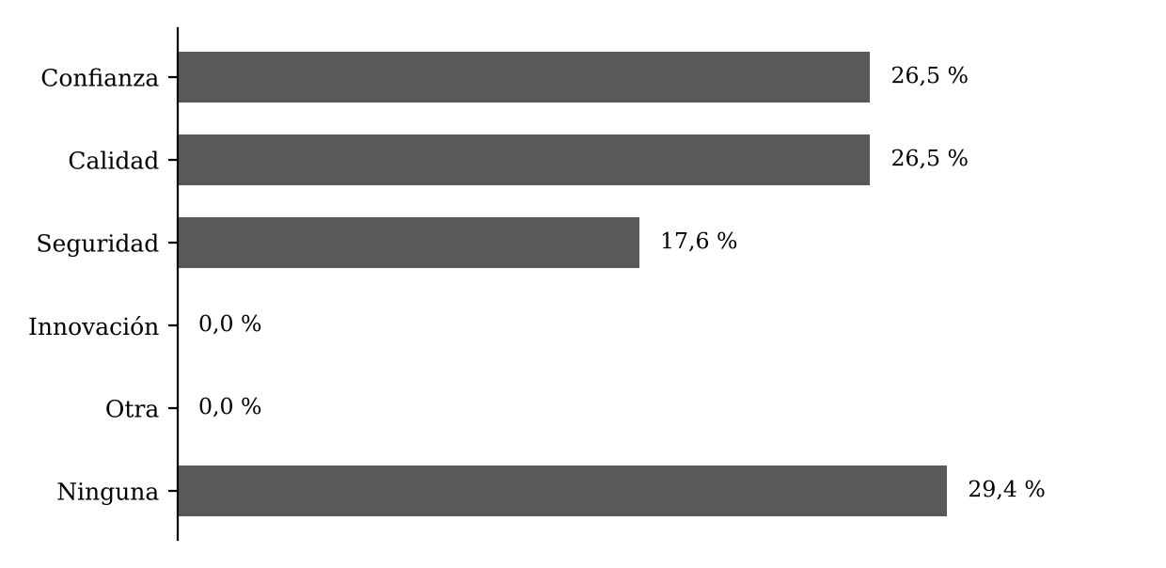

A partir de la información obtenida (Tabla 9), y teniendo en cuenta solo las 34 respuestas válidas, se puede evidenciar que el 29,4 % de los encuestados dice que los mensajes de Calzado Kondor no le generan ninguna sensación. Por otro lado, la confianza y la calidad tienen un 26,5 % cada una, y la seguridad un 17,6 %. Finalmente, ninguno relacionó los mensajes con la innovación.
Lo anterior significa que, cuando la publicidad de Kondor genera algo, es confianza, calidad o seguridad, que entre las tres reúnen a la mayoría. Aunque "Ninguna" quedó de primera, 8 de esas 10 personas no conocen los mensajes, así que el problema parece ser que la publicidad no les llega y no que les disguste. Y como nadie mencionó la innovación, se puede decir que la marca se ve confiable, pero no novedosa.
Competencia
Pregunta 4.1
Tabla 10
Cuando piensa en calzado de seguridad, ¿cuál marca recuerda primero?
Opción de respuesta | F.A. | F.A.A. | F.R. (%) | F.R.A. (%)
Kondor | 23 | 23 | 59,0 | 59,0
CAT | 9 | 32 | 23,1 | 82,1
Croydon | 5 | 37 | 12,8 | 94,9
Herreros | 1 | 38 | 2,6 | 97,4
Triventto | 0 | 38 | 0,0 | 97,4
Otra | 1 | 39 | 2,6 | 100,0
No recuerda | 0 | 39 | 0,0 | 100,0
Total | 39 | 39 | 100,0

Figura 9
Respuestas a la pregunta 4.1
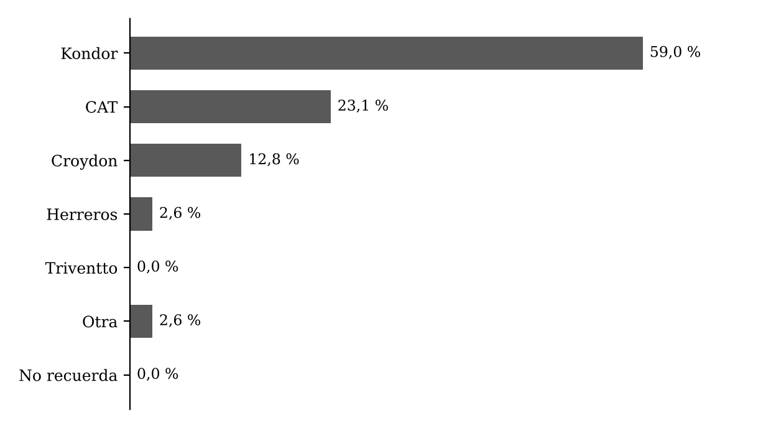

Según los datos observados (Tabla 10), el 59,0 % de los encuestados piensa primero en Kondor cuando se habla de calzado de seguridad. Por otro lado, el 23,1 % menciona a CAT y el 12,8 % a Croydon. Finalmente, solo un 2,6 % nombra a Herreros y otro 2,6 % a otra marca.
Lo anterior significa que aproximadamente la mitad de los encuestados tiene a Kondor como primera marca en la mente, por encima de CAT. Sin embargo, este resultado puede estar inflado, porque la pregunta se hizo después de varias preguntas sobre Kondor y en una encuesta con su nombre, así que la marca ya estaba en la cabeza de quien respondía. También se encontró que 19 de las 26 personas que conocen los mensajes nombran primero a Kondor, frente a solo 4 de las 13 que no los conocen, aunque con esta encuesta no se puede decir que la publicidad sea la causa.

Pregunta 4.2
Tabla 11
¿Cuál de estas marcas considera que tiene mayor impacto publicitario?
Opción de respuesta | F.A. | F.A.A. | F.R. (%) | F.R.A. (%)
Kondor | 17 | 17 | 43,6 | 43,6
CAT | 13 | 30 | 33,3 | 76,9
Croydon | 7 | 37 | 17,9 | 94,9
Herreros | 1 | 38 | 2,6 | 97,4
Otra | 0 | 38 | 0,0 | 97,4
No sabe | 1 | 39 | 2,6 | 100,0
Total | 39 | 39 | 100,0

Figura 10
Respuestas a la pregunta 4.2
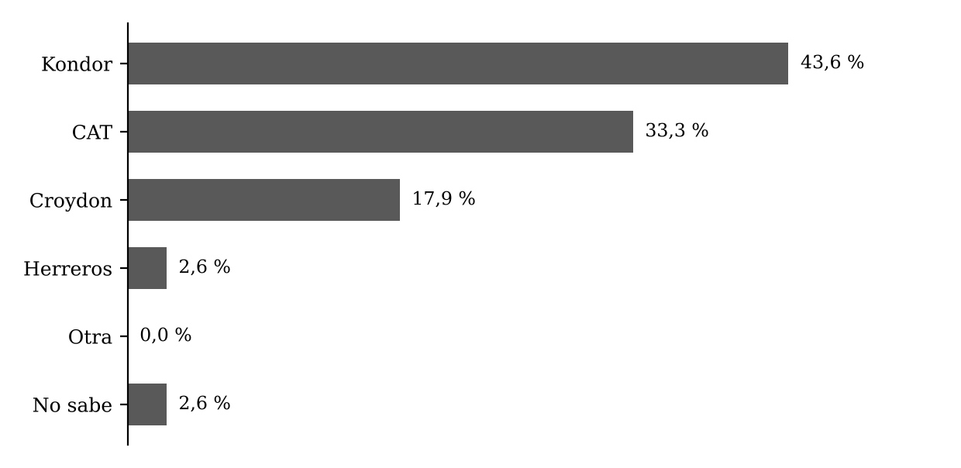

A partir de la información obtenida (Tabla 11) se puede evidenciar que el 43,6 % de los encuestados cree que Kondor es la marca con mayor impacto publicitario. Por otro lado, el 33,3 % elige a CAT y el 17,9 % a Croydon. Finalmente, solo un 2,6 % elige a Herreros y otro 2,6 % no sabe.
Lo anterior significa que aproximadamente menos de la mitad de los encuestados ve a Kondor como la marca con más impacto publicitario. Comparado con la pregunta 4.1, Kondor baja de 59,0 % a 43,6 % y CAT sube de 23,1 % a 33,3 %, por lo que se puede afirmar que Kondor es más recordada, pero su publicidad no pesa tanto frente a la de CAT.
Atributos y beneficios
Pregunta 6.1
Tabla 12
¿Cuál de los siguientes atributos relaciona principalmente con los productos de Calzado Kondor?
Opción de respuesta | F.A. | F.A.A. | F.R. (%) | F.R.A. (%)
Seguridad | 26 | 26 | 66,7 | 66,7
Durabilidad | 5 | 31 | 12,8 | 79,5
Comodidad | 4 | 35 | 10,3 | 89,7
Calidad | 3 | 38 | 7,7 | 97,4
Diseño | 1 | 39 | 2,6 | 100,0
Precio | 0 | 39 | 0,0 | 100,0
Total | 39 | 39 | 100,0
Nota. N = 39.
Figura 11
Respuestas a la pregunta 6.1
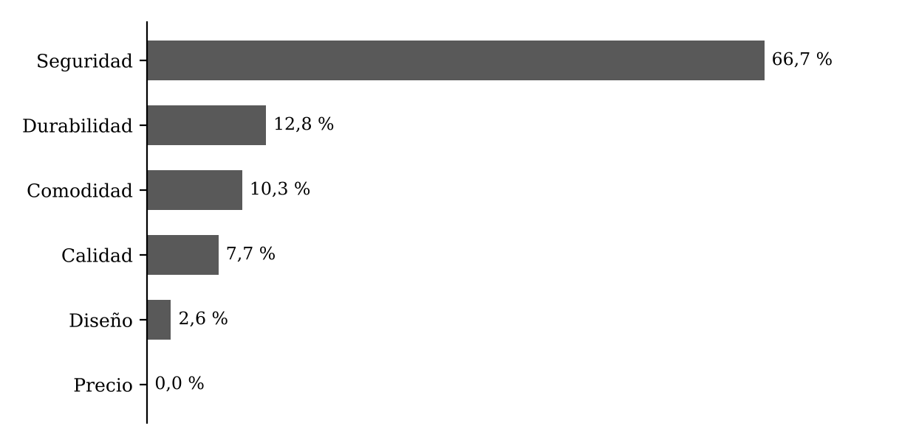

Según los datos observados (Tabla 12), el 66,7 % de los encuestados relaciona a Calzado Kondor principalmente con la seguridad. Por otro lado, el 12,8 % la relaciona con la durabilidad, el 10,3 % con la comodidad y el 7,7 % con la calidad. Finalmente, solo un 2,6 % la asocia con el diseño y ninguno con el precio.
Lo anterior significa que la mayoría de los encuestados ve a Kondor como una marca segura, que es lo más importante en este tipo de calzado. El problema es que los otros atributos, como la durabilidad o la comodidad, solo los menciona una mínima parte. Como cualquier bota de seguridad tiene que ser segura, Kondor necesita mostrar otras cosas para diferenciarse de la competencia.

Pregunta 6.2
Tabla 13
¿Cuál considera que es el principal beneficio de utilizar Calzado Kondor?
Opción de respuesta | F.A. | F.A.A. | F.R. (%) | F.R.A. (%)
Protección | 23 | 23 | 59,0 | 59,0
Comodidad durante la jornada | 7 | 30 | 17,9 | 76,9
Confianza al trabajar | 5 | 35 | 12,8 | 89,7
Durabilidad | 2 | 37 | 5,1 | 94,9
Otro | 0 | 37 | 0,0 | 94,9
No sabe | 2 | 39 | 5,1 | 100,0
Total | 39 | 39 | 100,0

Figura 12
Respuestas a la pregunta 6.2
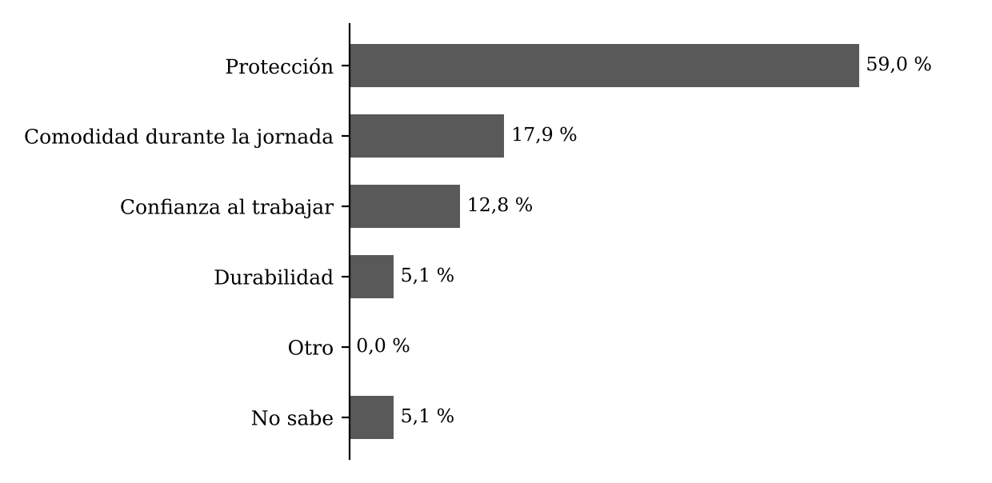

A partir de la información obtenida (Tabla 13) se puede evidenciar que el 59,0 % de los encuestados considera que el principal beneficio de Calzado Kondor es la protección. Por otro lado, el 17,9 % destaca la comodidad durante la jornada y el 12,8 % la confianza al trabajar. Finalmente, solo un 5,1 % menciona la durabilidad y otro 5,1 % no sabe.
Lo anterior significa que aproximadamente la mitad de los encuestados ve en Kondor una marca que protege al trabajador, lo que coincide con la pregunta 6.1. Entre protección, comodidad y confianza se reúne casi la totalidad de las respuestas, así que la marca se percibe sobre todo por lo funcional. La comodidad, que podría diferenciarla, solo la menciona una parte pequeña.
Oportunidades de mejora en la comunicación
Pregunta 7.1
Tabla 14
¿Qué aspecto considera que Calzado Kondor debería mejorar en su comunicación publicitaria?
Opción de respuesta | F.A. | F.A.A. | F.R. (%) | F.R.A. (%)
Mayor presencia en redes | 20 | 20 | 51,3 | 51,3
Más información de productos | 8 | 28 | 20,5 | 71,8
Mayor variedad de contenidos | 6 | 34 | 15,4 | 87,2
Mayor presencia en puntos de venta | 3 | 37 | 7,7 | 94,9
Mayor frecuencia | 2 | 39 | 5,1 | 100,0
Total | 39 | 39 | 100,0

Figura 13
Respuestas a la pregunta 7.1
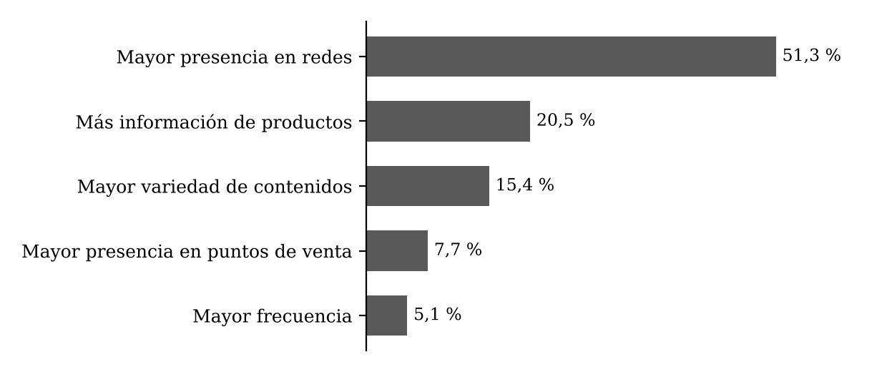

Según los datos observados (Tabla 14), el 51,3 % de los encuestados piensa que Calzado Kondor debe tener más presencia en redes sociales. Por otro lado, el 20,5 % pide más información de los productos y el 15,4 % más variedad de contenidos. Finalmente, solo un 7,7 % menciona más presencia en puntos de venta y un 5,1 % más frecuencia.
Lo anterior significa que, para aproximadamente la mitad de los encuestados, lo que más debe mejorar Kondor es su presencia en redes, lo cual coincide con la pregunta 1.2, donde el mismo 51,3 % prefiere Instagram o Facebook. Si se suman quienes piden más información de productos, se llega a la mayoría. Por lo tanto, la gente no pide más publicidad en cualquier medio, sino que la marca esté más presente en redes y explique mejor sus productos.
Pregunta 7.2
Tabla 15
¿Qué información le gustaría encontrar con mayor frecuencia en la comunicación de Calzado Kondor?
Opción de respuesta | F.A. | F.A.A. | F.R. (%) | F.R.A. (%)
Todas las anteriores | 10 | 10 | 25,6 | 25,6
Precio | 7 | 17 | 17,9 | 43,6
Características | 7 | 24 | 17,9 | 61,5
Promociones | 7 | 31 | 17,9 | 79,5
Beneficios | 6 | 37 | 15,4 | 94,9
Nuevos productos | 1 | 38 | 2,6 | 97,4
Puntos de venta | 1 | 39 | 2,6 | 100,0
Ninguna de las anteriores | 0 | 39 | 0,0 | 100,0
Total | 39 | 39 | 100,0
Nota. N = 39.
Figura 14
Respuestas a la pregunta 7.2
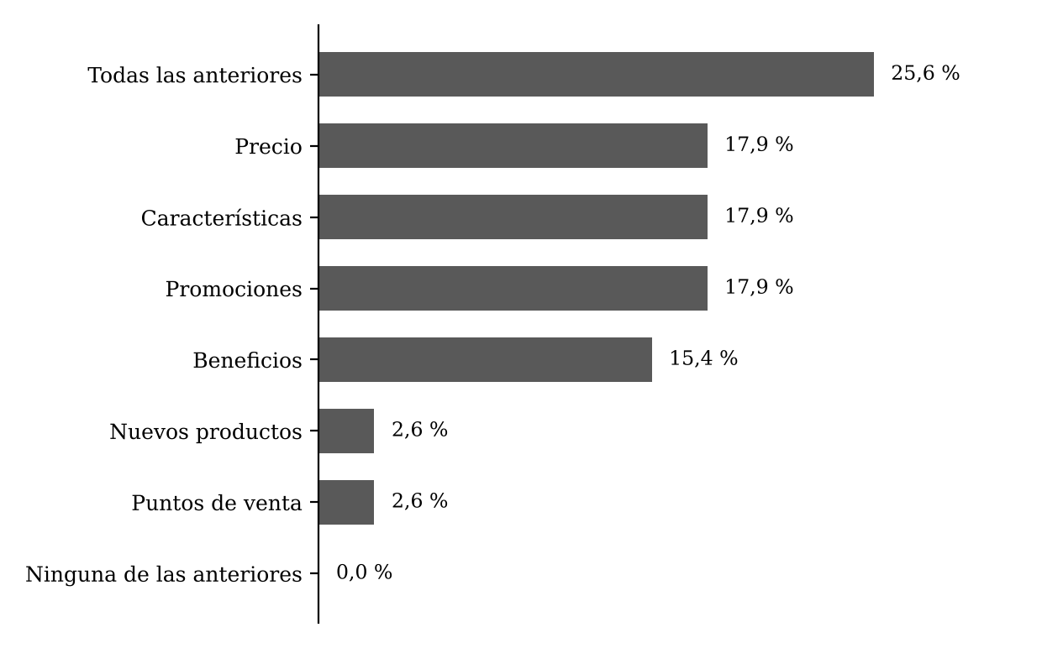

A partir de la información obtenida (Tabla 15) se puede evidenciar que el 25,6 % de los encuestados respondió "Todas las anteriores". Por otro lado, el precio, las características y las promociones quedaron empatados con un 17,9 % cada uno, y los beneficios tienen un 15,4 %. Finalmente, solo un 2,6 % pide información de nuevos productos, otro 2,6 % de puntos de venta, y ninguno eligió "Ninguna de las anteriores".
Lo anterior significa que los encuestados sí quieren recibir más información de Kondor, porque nadie la rechaza. Sin embargo, como la opción más elegida fue "Todas las anteriores" y las demás quedaron casi empatadas, no es posible saber qué información les interesa más. Para una próxima encuesta sería mejor que la pregunta permitiera marcar varias opciones.

Reconocimiento y recordación
Pregunta 8.1
Tabla 16
Después de haber visto publicidad o promociones de Calzado Kondor, ¿qué tan fácil le resultó recordar la marca?
Opción de respuesta | F.A. | F.A.A. | F.R. (%) | F.R.A. (%)
Muy fácil | 12 | 12 | 44,4 | 44,4
Fácil | 13 | 25 | 48,1 | 92,6
Poco fácil | 1 | 26 | 3,7 | 96,3
Nada fácil | 0 | 26 | 0,0 | 96,3
No ha visto | 1 | 27 | 3,7 | 100,0
Total | 27 | 27 | 100,0
Nota. N = 27 respuestas válidas. Se excluyen 12 respuestas de personas que en la pregunta 3.1 dijeron no conocer los mensajes de Kondor.
Figura 15
Respuestas a la pregunta 8.1
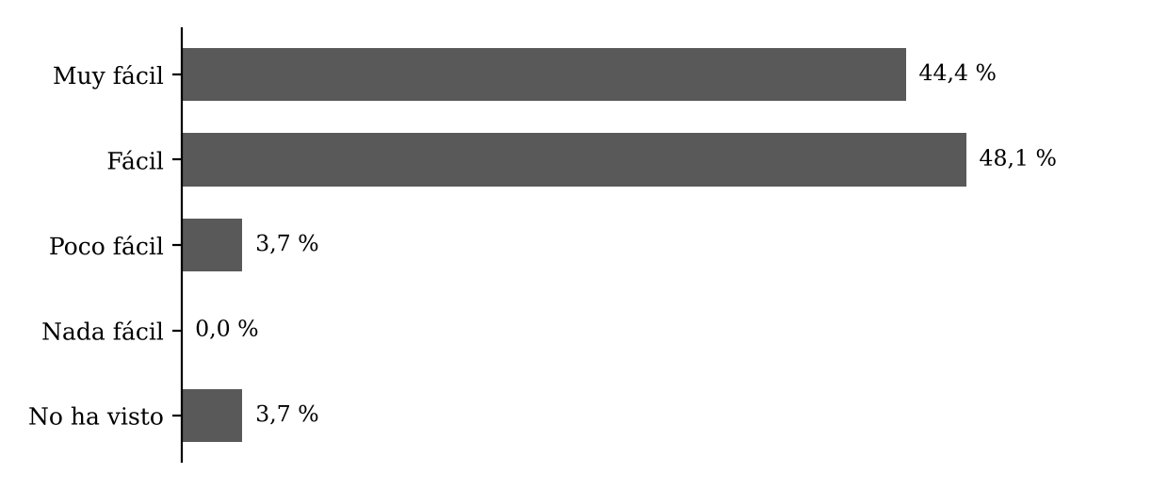

Según los datos observados (Tabla 16), y teniendo en cuenta solo las 27 respuestas válidas, al 48,1 % de los encuestados le resultó fácil recordar la marca después de ver su publicidad. Por otro lado, al 44,4 % le resultó muy fácil. Finalmente, solo un 3,7 % respondió que poco fácil, otro 3,7 % que no ha visto la publicidad y ninguno que nada fácil.
Lo anterior significa que, para casi la totalidad de quienes respondieron, Kondor es una marca fácil de recordar cuando ven su publicidad. Esto apoya la idea de que el problema no es que la marca se olvide, sino que su publicidad llega a muy pocos, como se vio en las preguntas 2.1 y 3.1. Aun así, varias de estas personas no han visto publicidad reciente, así que pudieron responder pensando en la marca en general.
Pregunta 8.2
Tabla 17
¿Considera que la publicidad y las promociones de Calzado Kondor permiten diferenciar la marca de otras marcas de calzado de seguridad?
Opción de respuesta | F.A. | F.A.A. | F.R. (%) | F.R.A. (%)
Sí, mucho | 18 | 18 | 46,2 | 46,2
Sí, algo | 11 | 29 | 28,2 | 74,4
Poco | 6 | 35 | 15,4 | 89,7
Nada | 0 | 35 | 0,0 | 89,7
No sabe | 4 | 39 | 10,3 | 100,0
Total | 39 | 39 | 100,0
Figura 16
Respuestas a la pregunta 8.2
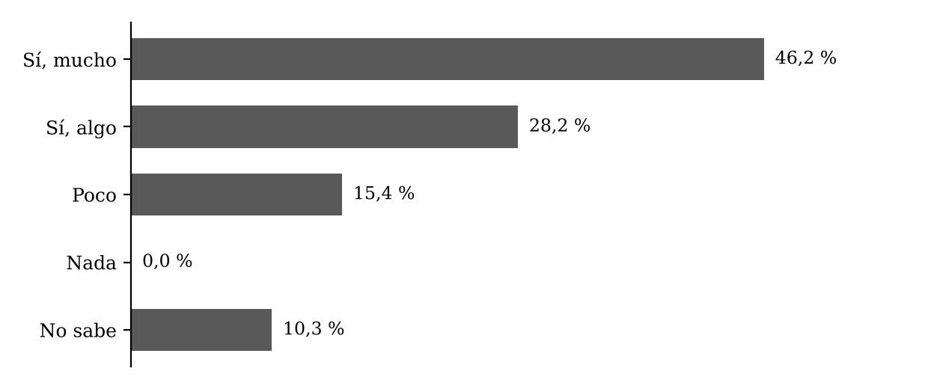

A partir de la información obtenida (Tabla 17) se puede evidenciar que el 46,2 % de los encuestados cree que la publicidad y las promociones de Kondor la diferencian mucho de otras marcas. Por otro lado, el 28,2 % cree que la diferencian algo y el 15,4 % que poco. Finalmente, un 10,3 % no sabe y ninguno respondió que nada.
Lo anterior significa que la mayoría de los encuestados piensa que la comunicación de Kondor sí la distingue de la competencia. Hay que tener cuidado con este dato, porque también respondieron las 13 personas que no conocen los mensajes y 8 de ellas dijeron que sí la diferencian, seguramente pensando en la marca y no en su publicidad. Si se cuenta solo a quienes conocen los mensajes, el resultado sube a 80,8 %, una gran mayoría.

Apéndice A
Tablero de resultados de la encuesta
El tablero se construyó en la hoja Dashboard del archivo de Excel de la encuesta (Encuesta Kondor frecuencias.xlsx). Resume los principales indicadores y permite filtrar los resultados por rango de edad y por ocupación. Las cantidades se calculan con la función CONTAR.SI.CONJUNTO a partir de la base de datos limpia.
Figura A1
Tablero de resultados de la encuesta sobre publicidad y promoción de Calzado Kondor
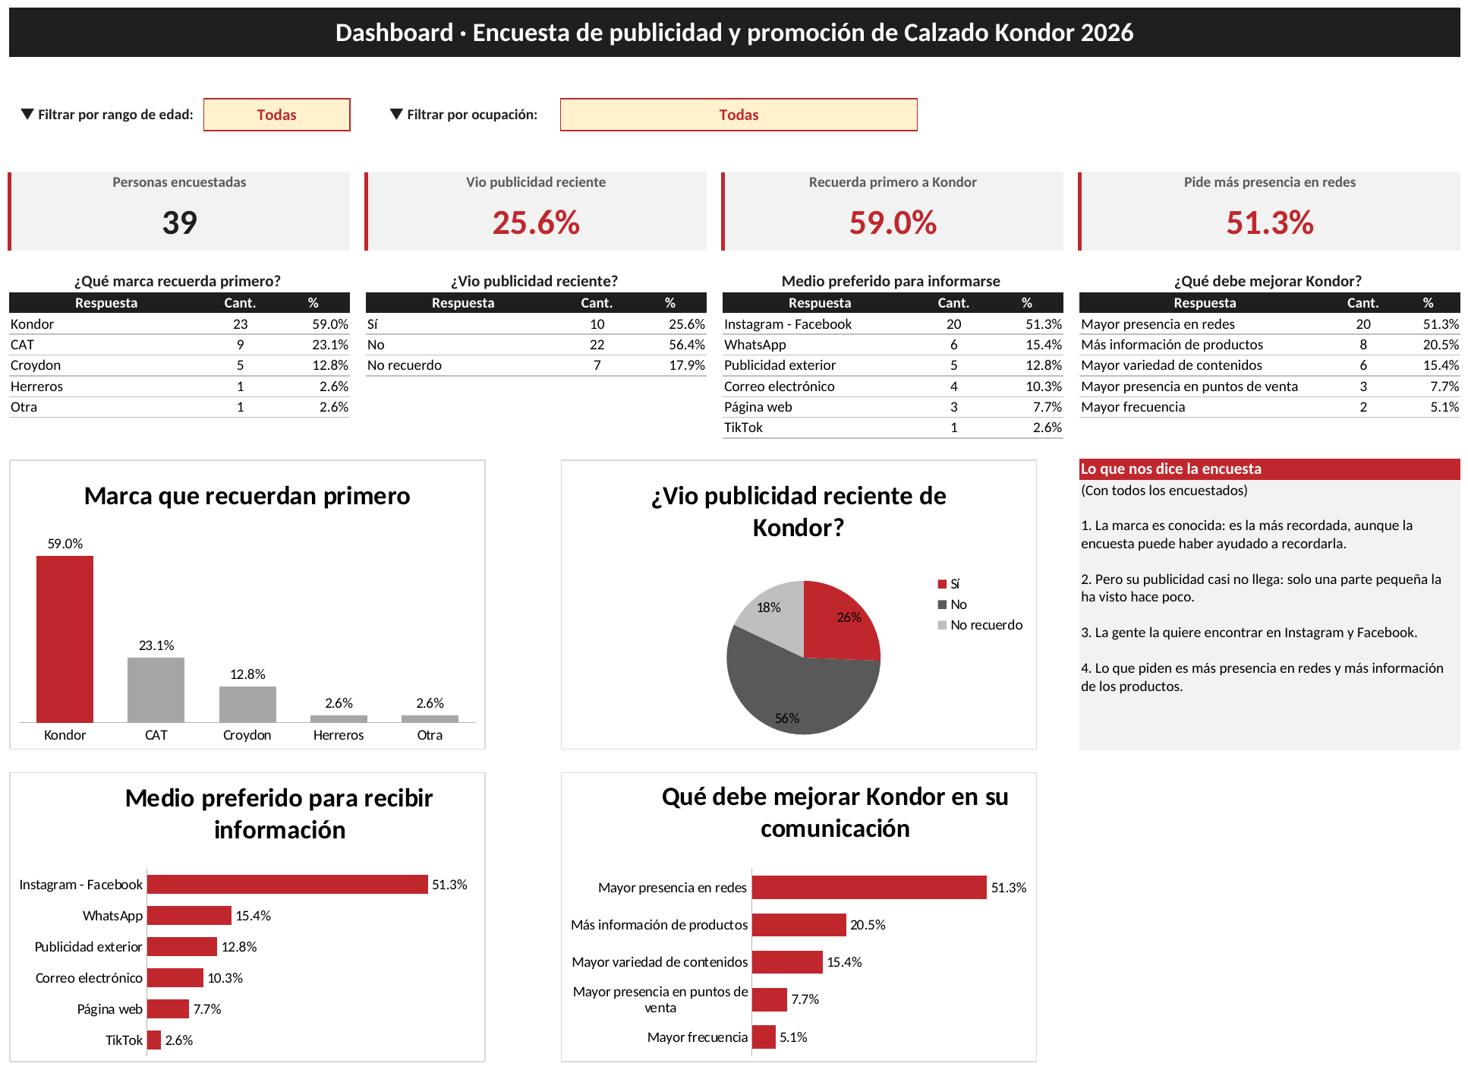

Apéndice B
Conclusiones técnicas de las preguntas más relevantes
Para cerrar el análisis se seleccionaron las cinco preguntas que responden de forma más directa al objetivo general de la investigación, es decir, las que muestran cómo funciona la gestión de la publicidad y la promoción de Kondor y qué efecto tiene en su reconocimiento y recordación frente a la competencia. Las preguntas elegidas son la 2.1, la 4.1, la 4.2, la 6.1 y la 7.1 (Tabla B1). Las demás preguntas se usan como apoyo cuando ayudan a explicar un resultado. Los porcentajes se calculan sobre las 39 personas encuestadas, salvo cuando se indica otra base.
Tabla B1
Preguntas seleccionadas para las conclusiones técnicas
Pregunta | Variable | Dato clave | Por qué es relevante
2.1 | Estrategias utilizadas | 25,6 % vio publicidad reciente | Mide el alcance real de la publicidad y la promoción de la marca.
4.1 | Competencia | 59,0 % recuerda primero a Kondor | Mide la recordación de Kondor frente a las demás marcas.
4.2 | Competencia | 43,6 % Kondor y 33,3 % CAT | Compara el impacto publicitario de Kondor con el de la competencia.
6.1 | Atributos y beneficios | 66,7 % la asocia con seguridad | Muestra qué atributo reconoce el consumidor en la marca.
7.1 | Oportunidades de mejora | 51,3 % pide más presencia en redes | Indica qué debe cambiar en la comunicación de la marca.

Pregunta 2.1: alcance de la publicidad
Solo el 25,6 % de los encuestados (10 de 39) ha visto recientemente alguna promoción, descuento o campaña de Kondor, mientras que el 74,4 % no la ha visto o no la recuerda (Tabla 6). Este resultado coincide con la pregunta 2.2, donde el 56,4 % no recuerda ninguna acción de la marca. Se concluye que el principal problema de la gestión no está en el contenido de los mensajes, sino en su alcance: la publicidad y la promoción de Kondor no están llegando al consumidor final, lo cual confirma el problema planteado al inicio de la investigación.

Pregunta 4.1: recordación frente a la competencia
Kondor es la primera marca que recuerda el 59,0 % de los encuestados, por encima de CAT (23,1 %) y de Croydon (12,8 %) (Tabla 10). Sin embargo, la recordación cambia según el contacto con su comunicación: entre las 26 personas que conocen los mensajes de la marca, 19 la nombran primero (73,1 %), mientras que entre las 13 que no los conocen solo lo hacen 4 (30,8 %). Se concluye que Kondor tiene una recordación alta, aunque el dato debe leerse con cuidado porque la encuesta llevaba el nombre de la marca. Además, la recordación es mayor en quienes han visto su comunicación, pero con esta muestra no es posible afirmar que la publicidad sea la causa.

Pregunta 4.2: impacto publicitario frente a la competencia
El 43,6 % de los encuestados considera que Kondor es la marca con mayor impacto publicitario, seguida de CAT con el 33,3 % (Tabla 11). Al compararla con la pregunta 4.1, Kondor baja 15,4 puntos porcentuales y CAT sube 10,2 puntos. La diferencia es más marcada entre las 13 personas que no conocen los mensajes de Kondor: 8 de ellas (61,5 %) le atribuyen el mayor impacto a CAT y solo 3 (23,1 %) a Kondor. Se concluye que la ventaja de Kondor en recordación no se mantiene en impacto publicitario y que CAT, aunque es menos recordada, está ganando terreno en comunicación.

Pregunta 6.1: atributo asociado a la marca
La seguridad es el atributo que el 66,7 % de los encuestados relaciona principalmente con Kondor (Tabla 12), y en la pregunta 6.2 la protección es el beneficio más mencionado, con el 59,0 %. La asociación con la seguridad es casi igual entre quienes conocen los mensajes de la marca (65,4 %) y quienes no los conocen (69,2 %). Se concluye que Kondor está bien posicionada en su atributo principal, pero ese posicionamiento parece venir más de la reputación de la marca y de la recomendación que de su publicidad. Es decir, el consumidor sabe que Kondor es segura, pero su comunicación no le explica por qué.

Pregunta 7.1: oportunidad de mejora en la comunicación
El 51,3 % de los encuestados considera que Kondor debe mejorar su presencia en redes sociales y el 20,5 % pide más información de productos; entre las dos opciones suman el 71,8 % (Tabla 14). Este resultado coincide con la pregunta 1.2, donde el mismo 51,3 % prefiere recibir información por Instagram o Facebook. Se concluye que la mejora que pide el consumidor es concreta: más presencia en redes sociales y contenido que explique los productos, y no más publicidad en cualquier medio. Esto representa un reto para la marca, porque su publicidad reciente solo ha llegado al 25,6 % de los encuestados.

Síntesis
En conjunto, las cinco preguntas muestran que Kondor es una marca conocida y asociada con la seguridad, pero que la gestión de su publicidad y su promoción tiene un alcance bajo hacia el consumidor final. Su ventaja en recordación no se refleja de la misma forma en impacto publicitario, donde CAT se le acerca, y el consumidor le pide estar en redes sociales y explicar mejor sus productos. Por lo tanto, el reto principal de la marca no es darse a conocer, sino comunicar sus atributos en los canales donde el consumidor la busca. Estas conclusiones describen a las 39 personas encuestadas, que se eligieron por conveniencia, por lo que no se pueden generalizar a todo el mercado de Medellín y el Área Metropolitana.

